PALAZZANI.EU S.P.A.
Rubinetterie e sistemi doccia
www.palazzani.eu

Maggio 2024|Nuove finiture Finitura 39_37

PALAZZANI.EU PRESENTA L’INNOVATIVA
FINITURA 39_37 IDEALE ANCHE PER ALBERGHI, COMUNITÀ E OUTDOOR

Palazzani introduce a catalogo l’esclusiva finitura 39_37: una nuova tecnologia ad alta prestazione che porta la protezione e l’estetica delle sue rubinetterie e sistemi doccia a un livello superiore.

L’eccezionale resistenza alla corrosione, agli agenti chimici e atmosferici, all’abrasione e all’usura senza precedenti che questo innovativo processo di finitura offre ai prodotti Palazzani, è la soluzione ideale negli alberghi, centri sportivi, comunità, bar, ristoranti e anche nelle soluzioni outdoor.

Il processo di finitura e verniciatura prevede dei precisi passaggi a garanzia della qualità del prodotto finale, tra cui lo sgrassaggio che prevede l’immersione in solvente (acetone) per ottenere una pulizia profonda e completa di ogni pezzo, la verniciatura a spruzzo manuale per ottenere una copertura uniforme su tutte le superfici, l’essicazione all’aria (per far evaporare completamente i solventi) e la cottura in forno a 150° di oltre due ore per ottenere una reticolazione completa e un’adesione della vernice eccezionale.

Tali lavorazioni hanno consentito di ottenere una resistenza all’abrasione e all’usura dei prodotti trattati con la finitura 39_37 superiore dell’82% rispetto all’ossidazione anodica nera.

Prestazione confermata dagli specifici test di resistenza alla corrosione (oltre 2.000 ore di esposizione alla nebbia salina) e di resistenza chimica (24 ore di immersione del prodotto in un mix di solventi senza effetti negativi) effettuati dall’Azienda.

Oltre a una facilità di pulizia e di manutenzione (i rubinetti posso essere puliti con prodotti di uso comune in casa), a una maggiore resistenza agli agenti atmosferici e a una protezione più duratura nel tempo, la finitura 39_37 di Palazzani conferisce alla rubinetteria un’estetica raffinata e attuale che anticipa le tendenze e soddisfa le richieste dei consumatori più esigenti.

IMMAGINI DISPONIBILI

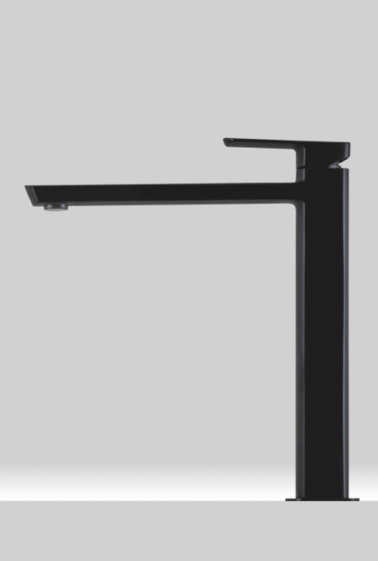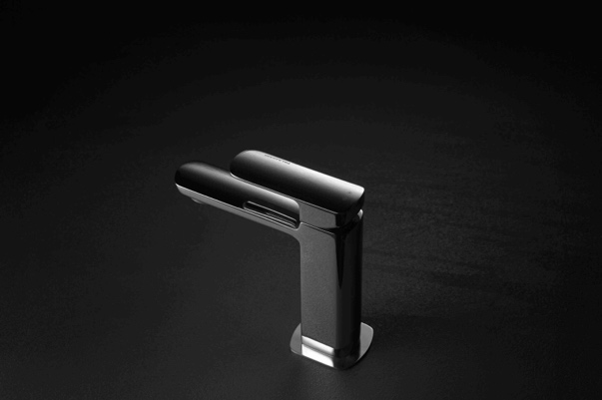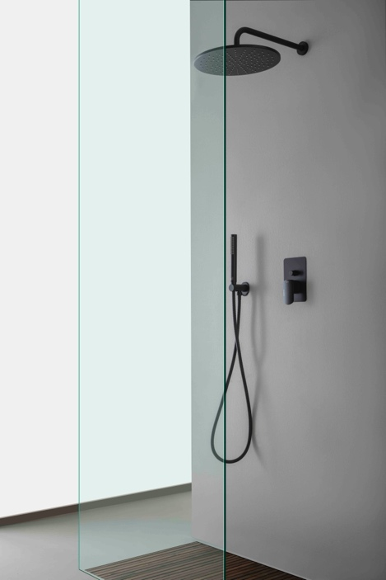
MIS – Design Antonio Bullo MIS – Design Antonio Bullo MIS – Design Antonio Bullo

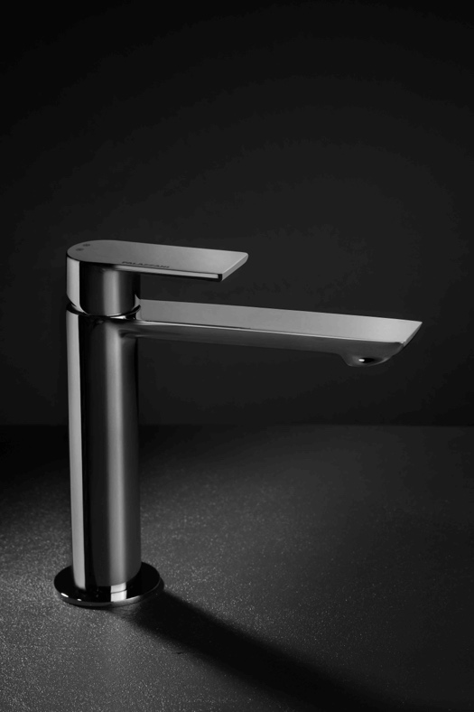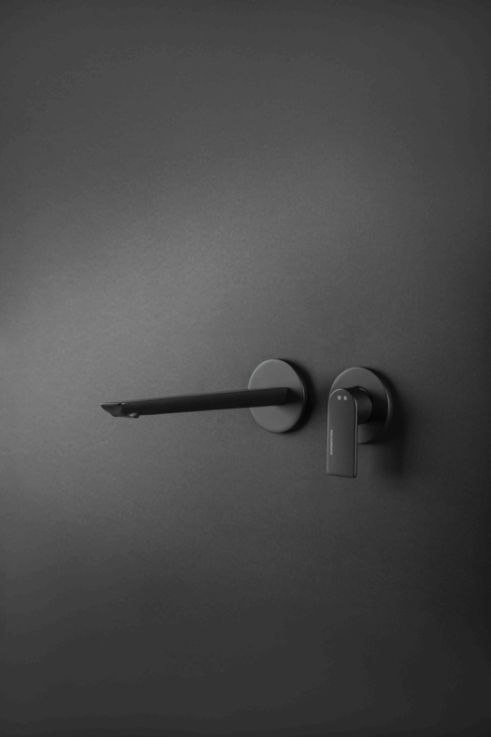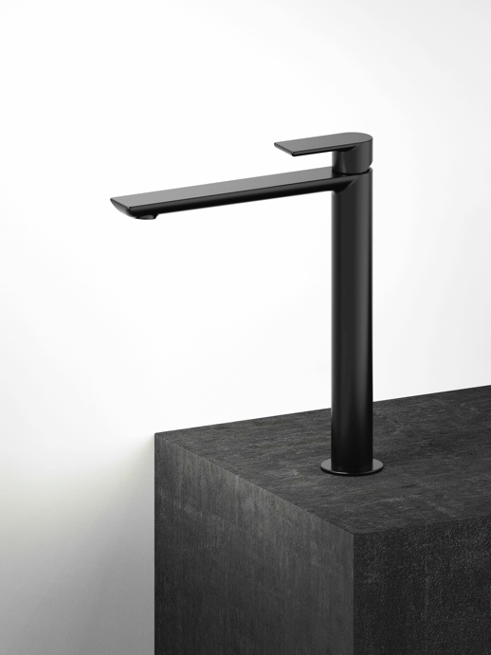
Montecarlo – Design Andrea Zani Montecarlo – Design Andrea Zani Montecarlo – Design Andrea Zani

